« Tintin et le Secret de la Licorne » - bande-annonce

Corrigé

http://www.youtube.com/watch?v=c-eDg963lD8
Thèmes | Tintin, la bande dessinée  La francophonie, la Belgique  Le cinéma
Idées d’exploitations pédagogiques | Objectifs communicatifs  Comprendre une bande-annonce (1,3 ns)  Le vocabulaire du film d’aventure et d’actions  Lexique (Les moyens de transports | Kommunikative færdigheder
Idées d’exploitations pédagogiques | Objectifs linguistiques  Présenter un album de bande dessinée  Compréhension orale | Sprog og sprogbrug
Idées d’exploitations pédagogiques | Objectifs culturels  Tintin, un héros de bande-dessinée en français.  L’univers d’Hergé | Kultur- og samfundsforhold
 | Stratégie métacognitive  Comprendre et retranscrire l’histoire d’une bande annonce  Exprimer l’humour d’un passage. | Sprogtilegnelse
Temps à y consacrer | 45 minutes

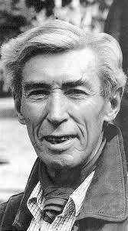
Avant de regarder la bande annonce :
Connaissez-vous l’univers d’Hergé ?

  - Retrouvez les personnages de la bande-dessinée et leur profession :
Tintin et Milou, Dupont et Dupond, Nestor, Bianca Castafiore, le Professeur Tournesol, le Capitaine Haddock

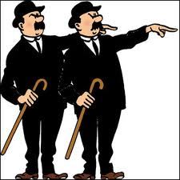
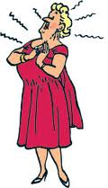
1.
2. 3.

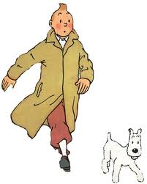
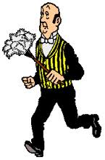


4. 5. 6.

Exemple : 1. Elle s’appelle Bianca Castafiore. Elle est cantatrice.
2. Il s’appelle Haddock. Il est capitaine de bateau.
3. Ils s’appellent Dupont et Dupond. Ils travaillent dans la police. Ils sont policiers.
4. Il s’appelle le Professeur Tournesol. Il est chercheur. C’est un scientifique.
5. Il s’appelle Tintin. Il est journaliste. Son chien s’appelle Milou.
6. Il s’appelle Nestor. Il est majordome.

  - Dans quel pays habite Tintin ?
◻ Il habite en France. ◻ Il habite en Suisse. ☒ Il habite en Belgique.

Regarder la bande annonce sans le son :
  - Quels personnages des aventures de Tintin sont présents dans ce film ?

☒ Milou
☒ Dupont et Dupond
◻ Bianca Castafiore
◻ le Professeur Tournesol
☒ le Capitaine Haddock
☒ Nestor

  - Retrouver l’ordre des lieux :

4 la cage
6 la mer
7 le désert
8 la rue
5 la cabine du Capitaine
1 le marché aux puces
3 chez Tintin
2 le château

  - Quels moyens de transport voyez-vous ?

◻ l’hélicoptère
☒ le bateau
◻ la voiture
☒ l’avion
◻ le vélo
☒ la moto/ le sidecar
◻ le cheval
☒ le canot de sauvetage
◻ le taxi

Regarder la bande annonce avec le son :

  - Rayer le mot inutile :
Tintin achète la maquette / le tableau du bateau Le Secret / La Licorne.
Il y trouve un testament / un manuscrit qui mène à un trésor / un indice. Mais pour y parvenir, Tintin devra, avec son nouvel ami, franchir des obstacles / des bagarres et prendre des secrets / des risques.

  - Tintin fait la rencontre d’un de ses futurs amis, lequel ?
Tintin rencontre le Capitaine Haddock.

  - Les bandes dessinées de Tintin sont pleines d’humour. Retrouver dans la bande-annonce un passage humoristique et décrivez-le :
Le passage où le Capitaine Haddock fait un feu sur le bateau et ne comprend pas pourquoi Tintin est énervé.
Dupont dit qu’avec lui la preuve est en sécurité, que rien ne peut lui arriver. Mais dès qu’il sort de chez Tintin, il tombe dans l’escalier.

